**25.01 Я досліджую світ**

**Тема. Які бувають потреби? Міні-проект «Мої потреби».**

Мета:  сформувати в учнів поняття про потреби, дати їм класифікацію;   розвивати пізнавальні інтереси в учнів, логічне мислення, формувати вміння працювати з різними джерелами знань, порівнювати, узагальнювати, робити висновки;   виховувати творчу  активність, самостійність у формуванні нових знань.

Хід уроку

**І. Актуалізація опорних знань**

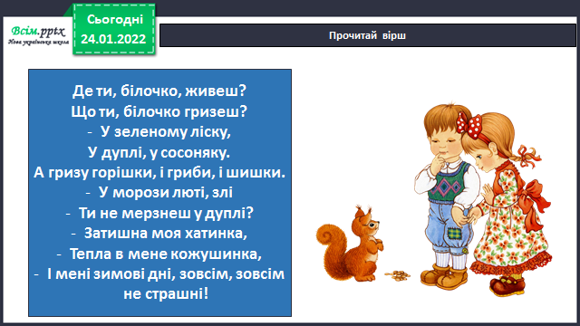

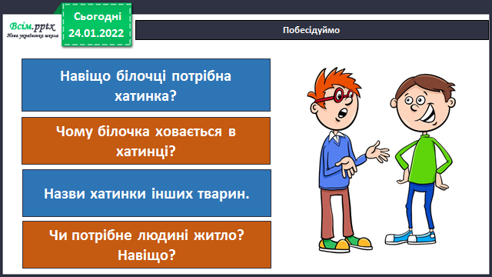

**ІІ. Мотивація навчальної діяльності**

* Сьогодні на уроці ми вияснимо, що необхідно людині для життя? Познайомимось з новим поняттям «потреба».

Словникова робота

**Потре́би** — це необхідність для людини таких умов, що забезпечують її існування і самозабезпечення.

**IІІ. Вивчення нового матеріалу**

1. Пояснення

**Потреба** – те, що вам необхідне, і те, що б вам хотілося б мати.

***- Є такі види потреб:***  
1.    матеріальні: в їжі, одязі, предметах побуту, житлі (вони вважаються базовими)  
2.    духовні: в освіті, в підвищенні кваліфікації, в художній творчості, в розвитку науки та мистецтва  
3.    соціальні: в медичному обслуговуванні, в вихованні дітей, у вільному часі, в гідних умовах праці і навчання.

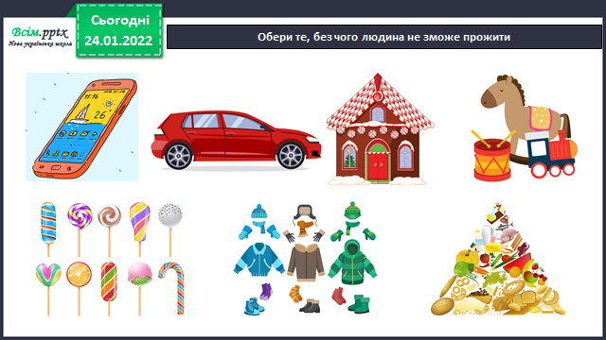

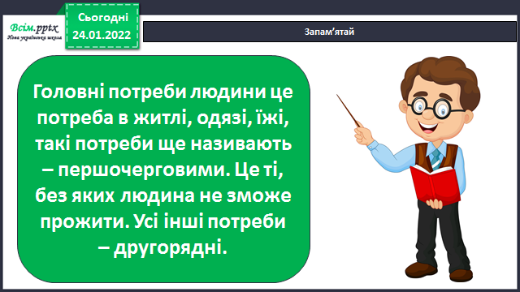

3. Робота з підручником

- Розгорніть підручник на ст.14

- Які потреби можуть бути у людини?

- Прочитаємо термін у рожевій рамочці.

Потреба – те, що вам необхідне, і те, що б вам хотілося б мати.

- Розглянемо зображенні потреби .

- Нумо поміркуємо, які потреби тут для нас першочергові, а які – другорядні.

- Розглянемо малюнки на ст. 15., що ми бачимо?

- Наведіть приклади нематеріальних потреб.

- Тобто, матеріальні це які? Ті, що можемо купити за гроші. А нематеріальні?

- Прочитаємо вірш усі разом, усі слідкуємо.

- Які потреби у хлопчика?

- Які потреби у бабусі?

- Чому у них різні потреби?

ІV. Закріплення вивченого матеріалу

Робота у зошиті (с.13-14)

Домашнє завдання

